
МИНИСТЕРСТВО НАУКИ И ВЫСШЕГО ОБРАЗОВАНИЯ РОССИЙСКОЙ ФЕДЕРАЦИИ
Федеральное государственное бюджетное образовательное учреждение
высшего образования
"МИРЭА - Российский технологический университет"
РТУ МИРЭА

Институт искусственного интеллекта (ИИИ)
Кафедра Промышленной информатики (ПИ)

ОТЧЕТ
ПО ПРАКТИЧЕСКОЙ РАБОТЕ №1.4
по дисциплине
«Информатика»

Выполнил студент группы ИКБО-18-25 |  | Курилов А.И.
Принял ассистент каф. ПИ |  | Беднов Г.А,

Практическую работу выполнил «2»_марта_2026 г.

«Зачтено» «2»_марта_2026 г.

Москва 2026
Тема: «Аксиомы алгебры логики, логические операции, теоремы»

Цель работы: ознакомиться с основными аксиомами алгебры логики, логических операций и ключевых теорем.

Задание №1.
Вариант 15:
$A∙\left(\overline{B+C}\right)+B∙C$

Упростим выражение:
По теореме де Моргана: $\overline{B+C}=\overline{B}∙\overline{C}$ => $F=A\overline{B}\overline{C}+BC$

Создадим таблицу истинности в Excel:
Исходная формула (D): =ИЛИ(И(A1; НЕ(ИЛИ(B1;C1))); И(B1;C1))
Упрощенная (E): =ИЛИ(И(A1; НЕ(B1); НЕ(C1)); И(B1; C1))
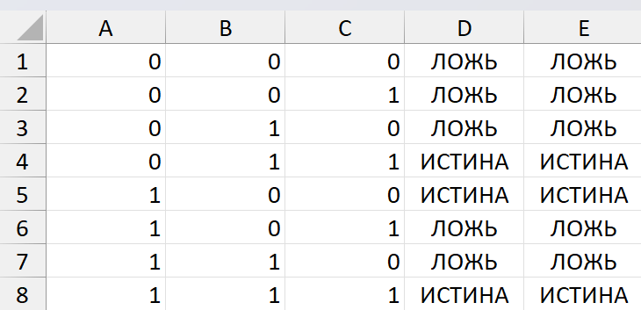

Вывод: в ходе работы были изучены базовые законы алгебры логики и на их основе выполнено упрощение заданного логического выражения. С помощью таблицы истинности была проверена и подтверждена корректность полученного результата.

Вопросы для самостоятельного контроля
- Аксиомы: идентичности, нуля и единицы, двойного отрицания, идемпотентности, коммутативности, ассоциативности, дистрибутивности, закон тождества, закон нуля, закон дополнения. Теоремы: закон идемпотентности, закон поглощения, распределительный закон.
- Упрощение играет ключевую роль в цифровом проектировании, так как приводит к снижению сложности логических схем.
- Когда нужно вернуть переменную к исходному виду после инверсии или упростить выражение, содержащее двойное “НЕ”. Также двойное отрицание используется в законах Де Моргана.
- Конъюнкция распределяется по дизъюнкции, аналогично умножению относительно сложения в обычной арифметике:
$$A⋅\left(B+C\right)=\left(A⋅B\right)+\left(A⋅C\right)$$
Дизъюнкция распределяется по конъюнкции, что отражает способ объединения условий приоритетного выполнения операций:
$$A+\left(B⋅C\right)=\left(A+B\right)⋅\left(A+C\right)$$

